Муниципальное образовательное учреждение
«Средняя общеобразовательная школа № 9»

Учебно-исследовательская работа.

Биоиндикация загрязнения атмосферного воздуха и почвы по состоянию сосны обыкновенной и по качеству пыльцы одуванчика лекарственного.

Естественно – математический цикл. Экология.

Автор работы: Головина Евгения ученица 11 класса МОУ СОШ № 9

Научный руководитель:
Конасова Татьяна Николаевна учитель биологии МОУ СОШ № 9

г. Великий Устюг.
2007г.
Цель работы: изучить экологическое состояние атмосферного воздуха и почвы в городе и его пригородах, используя в качестве биоиндикаторов сосну обыкновенную и одуванчик лекарственный.

Задачи исследования.
На основе полученных результатов сделать выводы:
- О состоянии:
а) атмосферного воздуха в зимний и летний периоды по индикации хвоинок сосны обыкновенной;
б) атмосферного воздуха и почвы по качеству пыльцы одуванчика лекарственного в разных районах города и пригородной зоне;
- Выявить основные источники загрязнения и возможные пути их устранения.

Методика исследования работы.

- По состоянию хвои сосны обыкновенной.
Степень загрязнения атмосферы можно пронаблюдать по состоянию сосны обыкновенной. В районах, где есть загрязнение, на хвоинках появляются повреждения:
- светло-зелёные пятна и некротические точки;
- признаки усыхания.
Методика исследования работы состоит из следующих этапов:
1. Подготовительный этап.
- Постановка цели, задачи исследования.
- Подготовка оборудования для проведения полевых работ (полиэтиленовые пакеты для сбора проб).
- Нахождение и снятие копии план-карты города и его пригородов.
- Выбор ключевых участков, так, чтобы они находились в разных районах города и пригородной зоне, указание их на карте (приложение №2 и №3).
- Составление плана исследования ключевых участков (приложение №2).
2. Проведение исследования (порядок).
- Отбор сосны 15-20-летнего возраста
- Сбор с нескольких боковых побегов в средней части кроны 5-7 деревьев по 250 пар хвоинок второго и третьего года жизни.
- Занесение в рабочую тетрадь даты исследования на разных ключевых участках.
3. Обработка материалов исследования.
- Анализ хвои проводила дома:
а) отбирала хвоинки с пятнами и некротическими точками;
б) с признаками усыхания;
в) неповреждённые хвоинки.
- Сосчитала хвоинки и данные об их количестве занесла в рабочую тетрадь с указанием даты отбора проб на каждом ключевом участке.
- Высчитала процент хвоинок с пятнами и хвоинок с признаками усыхания.
- Поместила их в разные пакеты и подписала их.
- Результаты оформила в виде таблицы (приложение № 1).
- По качеству пыльцы одуванчика лекарственного.
Физическое и химическое загрязнение окружающей среды влияет на качество пыльцевых зерен, характеризующихся высокой чувствительностью к действию загрязнителей. Поэтому в разных районах, в зависимости от степени их загрязненности, пыльца одуванчика лекарственного может качественно различаться. Выделяют:
- Ненормальные (абортивные) пыльцевые зерна;
- Нормальные пыльцевые зерна.
Методика исследования работы состоит из следующих этапов:
1. Подготовительный этап.
- Подготовка оборудования (микроскоп, предметные и покровные стекла, препаровальные иглы, пипетки).
- Приготовление слабого раствора йода, необходимого для окраски пыльцы (2 мл. 5%-ной йодной настойки разбавить водой до 10 мл.).
2. Проведение исследования (порядок).
- Извлечение пыльцы из пыльников цветка, использовав препаровальную иглу, и поместить ее на предметное стекло.
- Нанесение на пыльцу при помощи пипетки капли раствора йода и перемешивание ее, использовав препаровальную иглу, так чтобы все пыльцевые зерна оказались в растворе.
- Оставить приготовленный препарат на несколько минут.
- Изучение пыльцевых зерен (приложение №12).
- Подсчет количества нормальных и абортивных зерен.
- Обработка материалов исследования.
1.Определение процента нормальных и ненормальных зерен.
2.Результаты оформить в виде таблицы (приложение №2).

Результаты исследования.

1. По состоянию хвои сосны обыкновенной в летний и зимний периоды.
Результаты исследования показали, что летом практически на всех ключевых участках наблюдается увеличение количества хвоинок с пятнами по сравнению с числом тех же хвоинок, но только в зимний период. Зимой же количество хвоинок с усыханием больше, чем число тех же хвоинок летом.
Несмотря на это, наименее загрязненным воздух оказался в районе Шилленгского бора, где в зимний период из 250 пар исследуемых хвоинок 42 пары с пятнам (16,8 %), а в летний – 53 пары (21,2 %). Также в этом районе наблюдается наименьшее процентное содержание хвоинок с усыханием.
Чуть больше процент хвоинок с пятнами летом наблюдается в районе Стефановской церкви (21,6 %).
Наиболее загрязнённым воздух наблюдается на третьем ключевом участке – ул. Атласова -, где зимой из 250 пар хвоинок 164 пары с пятнами, что составило 65,6 %, и 7 пар хвоинок с усыханием – 2,8 %, а летом число хвоинок с пятнами составляет 167 пар, с усыханием – 5.
Вторым по процентному количеству хвоинок с пятнами стал ключевой участок № 4 – район школы гимназии. Зимой из 250 пар исследуемых хвоинок 110 – с пятнами, что составило 44% , и 9 пар с усыханием – 3,6 %. Летом количество хвоинок с пятнами уменьшается до 106 (42,4 %), с усыханием – до 8.
Наименьшим по процентному содержанию хвоинок с пятнами зимой является район ДЮЦ «Авангард» – 15,6 %, но, в то же время, здесь наблюдается достаточно большой процент хвоинок с усыханием –5,2 %.
- По качеству пыльцы одуванчика лекарственного.
Результаты показали, что наименее загрязненным оказался участок №5, т.к. процент нормальных пыльцевых зерен наиболее близок к 100 % (92,8 %).
Вторым наименее загрязненным участком является район школы №9. Из общего количества пыльцевых зерен 227 – нормальные, что составляет 90,8 %.
Наибольшее загрязнение наблюдается на территории детского дошкольного санатория. Процентное содержание нормальных пыльцевых зерен в этом районе составляет 85,6 %.
Выводы о результатах исследования.

На основе полученных данных можно сделать следующие выводы:
1. Так как в летний период наблюдается увеличение хвоинок с пятнами по сравнению с числом тех же хвоинок в зимний период, можно предположить, что это связано с большим потоком транспорта, потому что именно в этот период многие люди спешат на дачи. Зимой количество хвоинок с усыханием больше, чем число тех же хвоинок летом. Возможно, это можно объяснить недостатком воды зимой, а также загрязнением атмосферного воздуха выхлопными газами автомобилей.
2. Наибольшая загрязненность, как в летний, так и в зимний период наблюдается в городе в районе ул. Атласова. Во-первых, по всей видимости, это зависит от достаточно большого потока транспорта, а значит и выброса в атмосферу выхлопных газов, содержащих основные загрязнители воздуха – углекислый газ, диоксид серы и другие. Во-вторых, здесь находятся частные дома, которые имеют печное отопление, значит, и газы, образующиеся при горении, загрязняют окружающий воздух. В-третьих, около исследуемых сосен часто оставляют свои автомобили их владельцы. А также возможны погрешности, которые можно объяснить меньшим количеством деревьев (4), вместо минимально необходимых пяти.
3. Не менее загрязнённый воздух в районе школы гимназии, что можно объяснить тем, что на её территории имеются котельные, отапливающие школу, и многоквартирные дома, загрязняющие воздух побочными продуктами сгорания газа. Также здесь проходит дорога, по которой продвигаются потоки транспорта по улице в город и из города, т.е. идёт загрязнение выхлопными газами.
4. Наименьшее загрязнение и летом, и зимой наблюдается на территории Шилленгского бора. Небольшой процент загрязнённости воздуха можно объяснить близко расположенной транспортной артерией, соединяющей г. Великий Устюг с Никольском, Вологдой и другими населёнными пунктами.
5. Одним из источников загрязнения воздуха являются промышленные предприятия города, и, прежде всего, это и Щетинощеточная фабрика, это и котельные Судоремонтного завода, часть его цехов, это и ТЭЦ (они выбрасывают пыль, содержащую радиоактивные элементы, углекислый газ, окись углерода, окислы серы, азота и огромное количество тепла), а также другие предприятия города.
6. Пытаясь объяснить загрязнённость воздуха в Великом Устюге, я также проанализировала направления воздушных масс, составив «розу ветров» (см. Приложение №5), и выяснила, что в городе в основном преобладают ветры западных направлений: западных, юго-западных и южных. Возможна, загрязнённость воздуха связана с перемещением воздушных масс в сторону города со стороны Новатора (где действуют два предприятия, Лесопромышленный и Фанерный комбинаты), Плесецка (выбросы продуктов сгорания ракетного топлива космодрома «Плесецкий» содержат вещества, обладающие мутагенными, канцерогенными свойствами). Если посмотреть по «розе ветров», то со стороны г. Красавино, расположенного к северу - северо-востоку от Устюга, и его предприятий (Лесопильный комбинат, Льнокомбинат и Кирпичный завод) также возможен принос загрязнителей.
7. Обычно пыльца у растений, произрастающих в нормальных условиях, имеет хорошее качество, процент нормальных пыльцевых зерен близок к 100%. Поэтому, исходя из этого, можно сделать вывод, что повышенного загрязнения на всех ключевых участках не наблюдается. Но необходимо отметить, что выбросы загрязняющих веществ с осадками аккумулируются почвенным покровом, поэтому особенно почва загрязнена вблизи автостоянок.
Одним из важнейших загрязнителей атмосферного воздуха является сернистый газ, являющийся основным побочным продуктом сгорания угля. Во влажном воздухе сернистый ангидрид соединяется с водой, образуя серную кислоту. Выпадая с дождём на землю, она разъедает не только лёгкие человека, но и металлы, краски и даже камень. Двуокись серы в комбинации с окислами азота могут раздражать органы дыхания. Углекислый газ, образуемый при дыхании живых существ, а также при сжигании угля, нефти и газа также опасен для здоровья. Продолжающийся рост содержания двуокиси углерода в воздухе может привести к повышению температуры на Земле, а затем и к парниковому эффекту. Окись углерода – бесцветный и не имеющий запаха ядовитый газ. Его токсичность объясняется тем, что он образует стойкое соединение с гемоглобином. Таким образом, вдыхание окиси углерода блокирует поступление кислорода в кровь, что приводит к кислородному голоданию тканей и вызывает головную боль, головокружение, тошноту, шум в ушах, обморок, паралич дыхательных путей и смерть.
Известно ещё множество вредных веществ, оказывающих губительное влияние не только на окружающую среду, но и на здоровье человека, животных и растений. Но можно абсолютно точно сказать, что каждый загрязнитель оказывает определённое отрицательное воздействие на природу, поэтому их поступление в окружающую среду должно строго контролироваться. Законодательство устанавливает для каждого загрязняющего вещества предельно допустимый сброс (ПДС) и предельно допустимую концентрацию (ПДК) его в природной среде.
Заключение.

Я считаю, что тема чистоты воздуха и почвы является одной из самых актуальных в настоящее время. Чтобы выяснить, экологическое состояние и степень загрязненности в нашем городе, я взяла наиболее приемлемую для меня методику исследования «Биоиндикация загрязнения атмосферного воздуха и почвы», используя в качестве биоиндикаторов сосну обыкновенную и одуванчик лекарственный, т.к., во-первых, эти растения широко распространены на территории нашего города и в его пригородной зоне. Во-вторых, основные загрязнители воздуха (углекислый газ, диоксид серы, некоторые элементы тяжёлых металлов) и почвы (пестициды), повреждают части исследуемых растений (хвоинки, пыльцу), что достаточно легко пронаблюдать.
Мои предложения по сохранению чистоты воздуха в городе:
1. Тщательная очистка газов на предприятиях (использование фильтров, абсорберов и т.д.) и создание таких предприятий, на которых выбросы газов в атмосферу отсутствуют.
2. Вести поиски и переходить на другие виды топлива, связанные с уменьшением вреда окружающей среде.
3. Как можно больше делать насаждений в городе и пригородной зоне.
4. Восстанавливать вырубленные леса, при добыче древесины.
5. Может быть, необходимо создать комиссию по контролю выбросов загрязнений в воздух.
6. Создание замкнутых газообразных циклов, которые препятствуют попаданию газов в атмосферу.

Приложение №1. Результаты исследования по состоянию хвои сосны обыкновенной в разные сезоны.

Сезон | Номера ключевых участков
Сезон | Зимний период |  |  |  |  |  |  |  |  | Летний период
Повреждение и усыхание хвоинок | 1 | 2 | 3 | 4 | 5 | 6 | 7 | 8 | 1 |  | 2 | 3 | 4 | 5 | 6 | 7 | 8
Общее число обследованных хвоинок | 250 | 250 | 250 | 250 | 250 | 250 | 250 | 250 | 250 |  | 250 | 250 | 250 | 250 | 250 | 250 | 250
Количество хвоинок с пятнами | 39 | 47 | 164 | 110 | 42 | 46 | 65 | 51 | 57 |  | 59 | 167 | 106 | 53 | 61 | 63 | 54
Процент хвоинок с пятнами (%) | 15,6 | 18,8 | 65,6 | 44 | 16,8 | 18,4 | 26 | 20,4 | 22,8 |  | 23,6 | 66,8 | 42,4 | 21,2 | 24,4 | 25,2 | 21,6
Количество хвоинок с усыханием | 13 | 23 | 7 | 9 | 5 | 6 | 19 | 7 | 9 |  | 14 | 5 | 8 | 2 | 5 | 12 | 2
Процент хвоинок с усыханием (%) | 5,2 | 9,2 | 2,8 | 3,6 | 2 | 2,4 | 7,6 | 2,8 | 3,6 |  | 5,6 | 2 | 3,2 | 0,8 | 2 | 4,8 | 0,8
Дата отбора проб | 300107 | 300107 | 020207 | 090207 | 150207 | 160207 | 210207 | 230207 | 270707 |  | 150807 | 130807 | 150807 | 100707 | 100707 | 130707 | 210707

Приложение №2.Результаты исследования по качеству пыльцы одуванчика лекарственного.

Пыльца | Номера ключевых участков
Пыльца | 1 | 2 | 3 | 4 | 5 | 6 | 7 | 8
Общее количество | 250 | 250 | 250 | 250 | 250 | 250 | 250 | 250
Количество нормальных пыльцевых зерен | 225 | 214 | 216 | 219 | 232 | 219 | 227 | 221
Количество абортивных пыльцевых зерен | 25 | 36 | 34 | 31 | 18 | 31 | 23 | 29
Процент абортивных пыльцевых зерен | 10 | 14,4 | 13,6 | 12,4 | 7,2 | 12,4 | 9,2 | 11,6
Процент нормальных пыльцевых зерен | 90 | 85,6 | 86,4 | 87,4 | 92,8 | 87,6 | 90,8 | 88,4
Дата отбора проб | 130607 | 130607 | 100607 | 190607 | 170607 | 170607 | 100607 | 210607

Приложение №3. Таблица местоположения исследуемых участков.

Номер ключевого участка | Количество исследуемых цветков | Количество исследуемых деревьев. | Местоположение исследуемого участка на территории города или его пригородов.
1 | 5 | 5 | Территория детского юношеского центра «Авангард» г. Великий Устюг.
2 | 5 | 7 | Территория детского дошкольного санатория г. Великий Устюг
3 | 5 | 4 | Ул. Атласова 31 г. Великий Устюг
4 | 5 | 5 | Школа Гимназия г. Великий Устюг
5 | 5 | 6 | Шилленгский бор.
6 | 5 | 7 | Территория за пос. Энергетиков.
7 | 5 | 5 | Школа № 9 г. Великий Устюг.
8 | 5 | 5 | Район Стефановской церкви.

Приложение № 4.План-карта г. Великого Устюга и его пригородов.

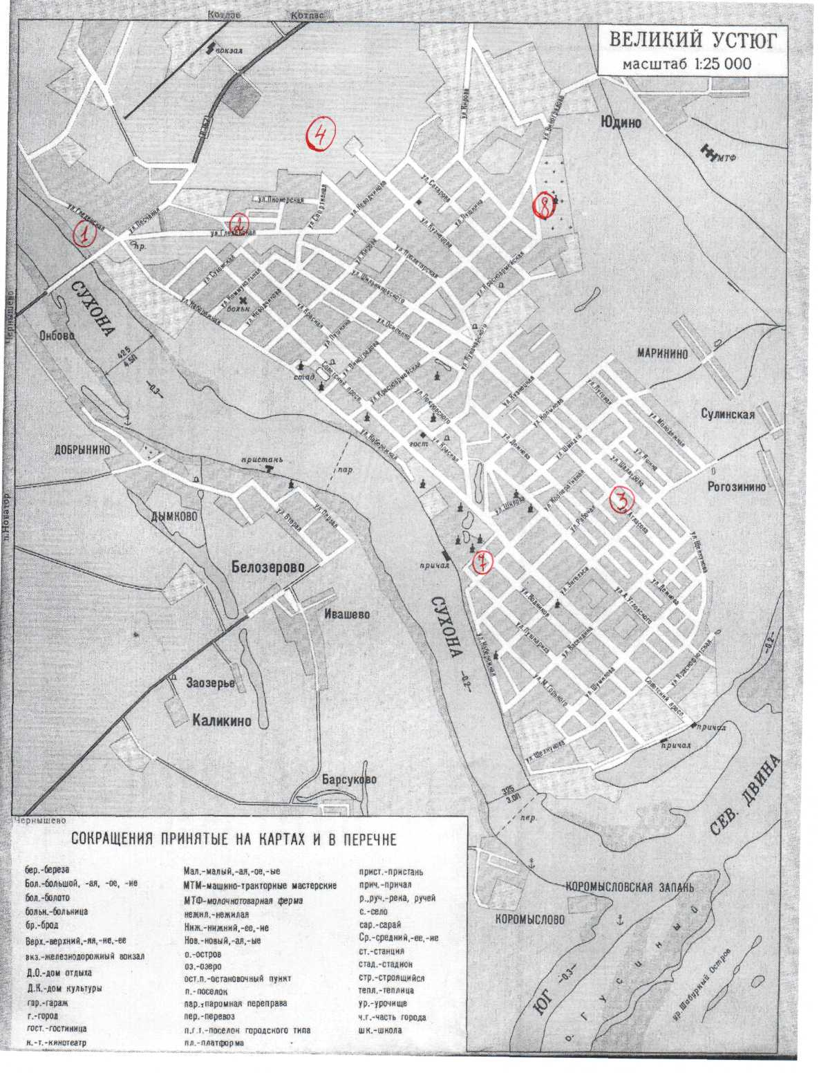
Приложение № 5. «Роза ветров».

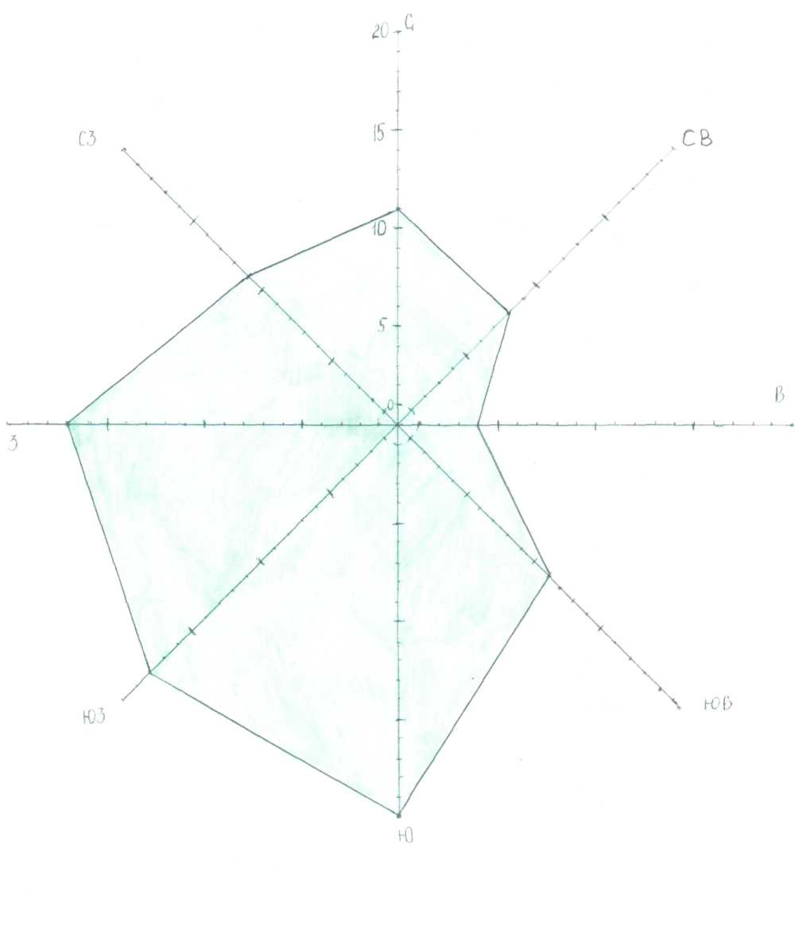

Приложение № 6. Описание сосны обыкновенной (Pinus silvestris).

Отдел: Голосеменные
Класс: Хвойные, или пинопсиды
Подкласс: Хвойные, или пиниды
Порядок: Сосновые
Семейство: Сосновые
Род: Сосна
Вид: Сосна обыкновенная.
Вечнозеленое хвойное дерево семейства сосновых высотой до 40 м. Ствол прямой, кора красноватая, слоистая, отщепляется тонкими пластинками, у основания дерева она приобретает темно-бурую окраску. У молодых деревьев крона пирамидальная, у старых — широкая, рыхлая, Молодые побеги голые, зеленоватые. Почки смолистые, удлиненно-яйцевидные, густо покрыты бурыми чешуйками. Листья игловидные, жесткие, сохраняются на дереве 2—3 года. Цветет в мае — июне. Цветки голые, однодомные, собраны в шишки. Зрелые шишки желтовато-серые, матовые, при созревании семян растрескиваются.
Сосна обыкновенная распространена почти на всей территории лесной зоны России. Растет на песчаных, супесчаных, каменистых, реже черноземных почвах, известняковых и меловых отложениях. Является одной из основных лесообразующих пород. Кора на стволах красно-бурая, глубоко бороздчатая. Хвоя сизовато-зеленая, несколько изогнутая, плотная, торчащая, длиной 4-7 см, в пучке по 2 хвоинки. Семена — крылатые орешки, созревают на второй год. Очень светолюбива, нетребовательна к плодородию почвы, но плохо переносит ее уплотнение, чувствительна к загрязнению воздуха. Растет быстро. Зимостойка. Учитывая эти особенности, рекомендуется для озеленения загородных лечебных заведений, загородных парков и лесопарков, как в чистых, так и в смешанных насаждениях, массивами, группами, одиночно.
Приложение №8. Описание одуванчика лекарственного (Taraxacum officinale).

Отдел: Покрытосеменные
Класс: Двудольные, или магнолиопсиды
Семейство: Сложноцветные
Подсемейство: Латуковые, или Цикориевые
Род: Одуванчик
Вид: Одуванчик лекарственный.
Одуванчик лекарственный – травянистое многолетнее растение со стержневым толстым ветвистым корнем. Листья в прикорневой розетке струговидно-перисто-рассеченные. Их величина зависит от условий произрастания. На сухих почвах при ярком солнце листья у одуванчика длиной не более 15-20 см., а во влажных и тенистых местах (в канавах, в тени деревьев и кустарников) они вырастают нередко в 3 раза длиннее.
Цветонос (стрелка) – толстоватый, безлистный, цилиндрический, дудчатый, на верхушке несет одну желто-золотистую корзинку. Цветки язычковые обоеполые.
Плоды - семянки с пушистым, из ветвящихся волосков, хохолком, парашютиком. Цветет в апреле – июне, иногда повторно осенью. Созревает одуванчик в мае – июне.
Одуванчик лекарственный распространен на всей территории России. Растет вдоль жилья, дорог, на залежах, пустырях, в огородах, парках и садах. Любит богатые, хорошо увлажненные почвы. Часто образует заросли.
Растение очень плодовито. Одно соцветие дает до 200 семянок, а все растение – до 3000.
Приложение №12. Основные отличия нормальных пыльцевых зерен от абортивных (ненормальных).

№ | Отличительные черты | Нормальные пыльцевые зерна | Ненормальные (абортивные) пыльцевые зерна
1 | Интенсивность окрашивания раствором йода | Интенсивно окрашены | Не окрашены или слабо окрашены
2 | По размеру | Одинаковые | Разные
3 | По форме | Одинаковые | Неправильной формы (неодинаковые)

Литература.

- Е.А.Криксунов, В.В.Пасечник, А.П.Сидорин «Экология 9 класс».
- В.П.Кушелев «Охрана природы от загрязнений промышленными выбросами».
- Е.А.Скупинова, О.А.Золотова «География Вологодской области 8-9 класс».
- У.И.Тупикин «Общая биология с основами экологии и природоохранной деятельности».
- Н.Н.Шевелев, В.В.Комиссаров «Природопользование и экологические проблемы Вологодской области».
- Г.Хефлинг «Тревога в 2000 году».

